Додаток до рішення Сокальської районної ради
Львівської області від 18 грудня 2018 року №669
Межі села Перв’ятичі Перв’ятицької сільської ради Сокальського району Львівської області
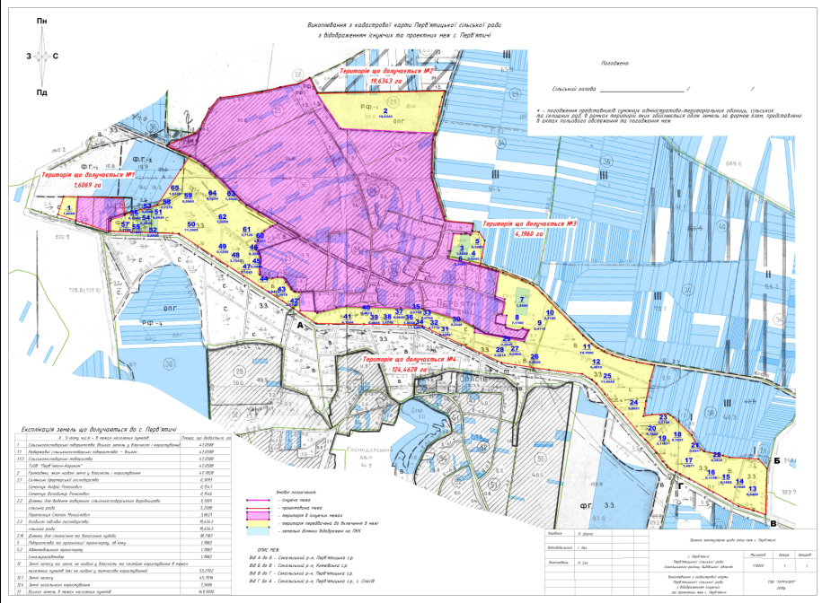
Заступник голови районної ради Василь Бойко

